30.60: a) 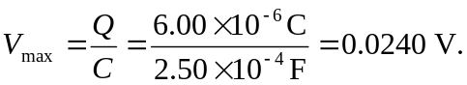
b) 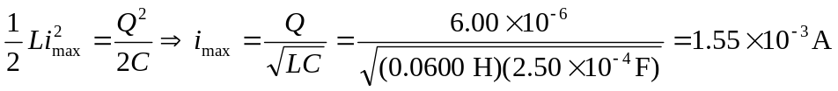
c) 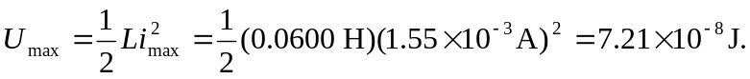
d) If 